Катедра за аутоматику

ДРУГИ КОЛОКВИЈ ИЗ ПРЕДМЕТА СИСТЕМИ АУТОМАТСКОГ УПРАВЉАЊА
Одржан 10.02.2010. године

Име и презиме студента:_____________________________, Број индекса:___________

Освојен број бодова:_____

- Карактеристични полином система је дат са 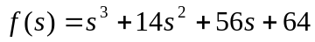. Примјеном Раусовог теста испитати стабилност система. Такође, провјерити да ли је 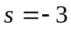 пол посматраног система, те да ли је вријеме смирења система 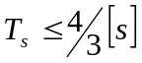.

- Систем је описан функцијом повратног преноса 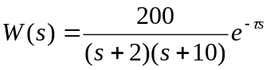. Ако је 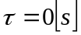, одредити претек фазе и претек појачања система, те скицирати Бодеове карактеристике. Такође, одредити временско кашњење , за које је систем на граници стабилности.

- Систем је описан функцијом повратног преноса система 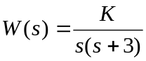. Пројектовати каскадни компензатор тако да компензовани систем испуни сљедеће захтјеве:
  - коефицијент релативног пригушења доминантних полова система је 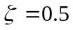
  - вријеме смирења система је 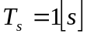.
За компензовани систем одредити положајну и брзинску константу система, те величину прескока у одскочном одзиву.

- Систем је описан моделом у простору стања 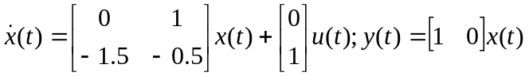, гдје је 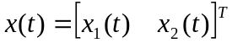 вектор стања система, 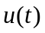 управљање, а 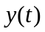 излаз система. Испитати контролабилност посматраног система, те пројектовати повратну спрегу по стању система, тако да систем са затвореном спрегом посједује полове 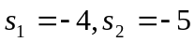.

- Систем је описан једначинама стања система . Одредити линеаризовани модел система у околини равнотежних стања, ако је управљачки сигнал 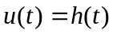.

- Систем је описан функцијом повратног преноса 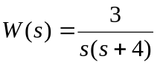. Одредити јединични одскочни одзив посматраног система, те грешку стационарног стања.

Напомена: Колоквиј се ради 90 минута. Све задатке раде колеге, који нису задовољили на првом колоквију. Остали раде прва четири задатка. Сви задаци носе једнак број бодова. Успјешно урађен колоквиј подразумјева освојених преко 50% могућих бодова.

